06.04 WTOREK
Dziś obchodzimy Dzień Sportu. Niestety nie możemy go świętować w przedszkolu, dlatego mamy kilka propozycji do realizacji w domu.
- Na początek propozycje ćwiczeń rozgrzewających w dwójeczkach:
https://www.youtube.com/watch?v=FacAJxiIzh4

- Koleje propozycje to zabawy ruchowe do wyboru:

- „Skoki” – skok w dal, kto dalej, mama, tata czy dziecko
- „Slalom” – bieg pomiędzy przeszkodami (np.butelkami) na czas
- Tor przeszkód utworzony z dostępnych w domu przedmiotów
- „Kto trafi” – rzut piłką do celu
- Zabawa bieżna „ Kolorowe wozy”
Dziecko dobiera się w parę z rodzicem lub bratem/siostrą. Jedna osoba jest z przodu, druga z tyłu i trzymają się za ręce tworząc wóz. Wóz porusza się po pomieszczeniu, na hasło rodzica „stop” – wóz musi natychmiast się zatrzymać. Zabawę powtarzamy kilka razy.
- Zabawa ruchowa z elementem skoku i podskoku „Wiosenne kwiaty” (potrzebne będą np. kartki papieru, albo skarpetki, albo puzzle (coś miękkiego, przez co dzieci będą mogły przeskakiwać i nie zrobią sobie krzywdy).
Przygotowanie: Rozkładamy co kawałek - w jednej linii – rekwizyty, czyli np. skarpetki, a następnie prosimy dziecko, żeby wyobraziło sobie, że te rozłożone przedmioty, to wiosenne kwiaty, na które trzeba uważać, żeby ich nie zniszczyć. Zadaniem dziecka jest przeskakiwanie pomiędzy przedmiotami.

- Karta pracy, usprawniająca motorykę małą:

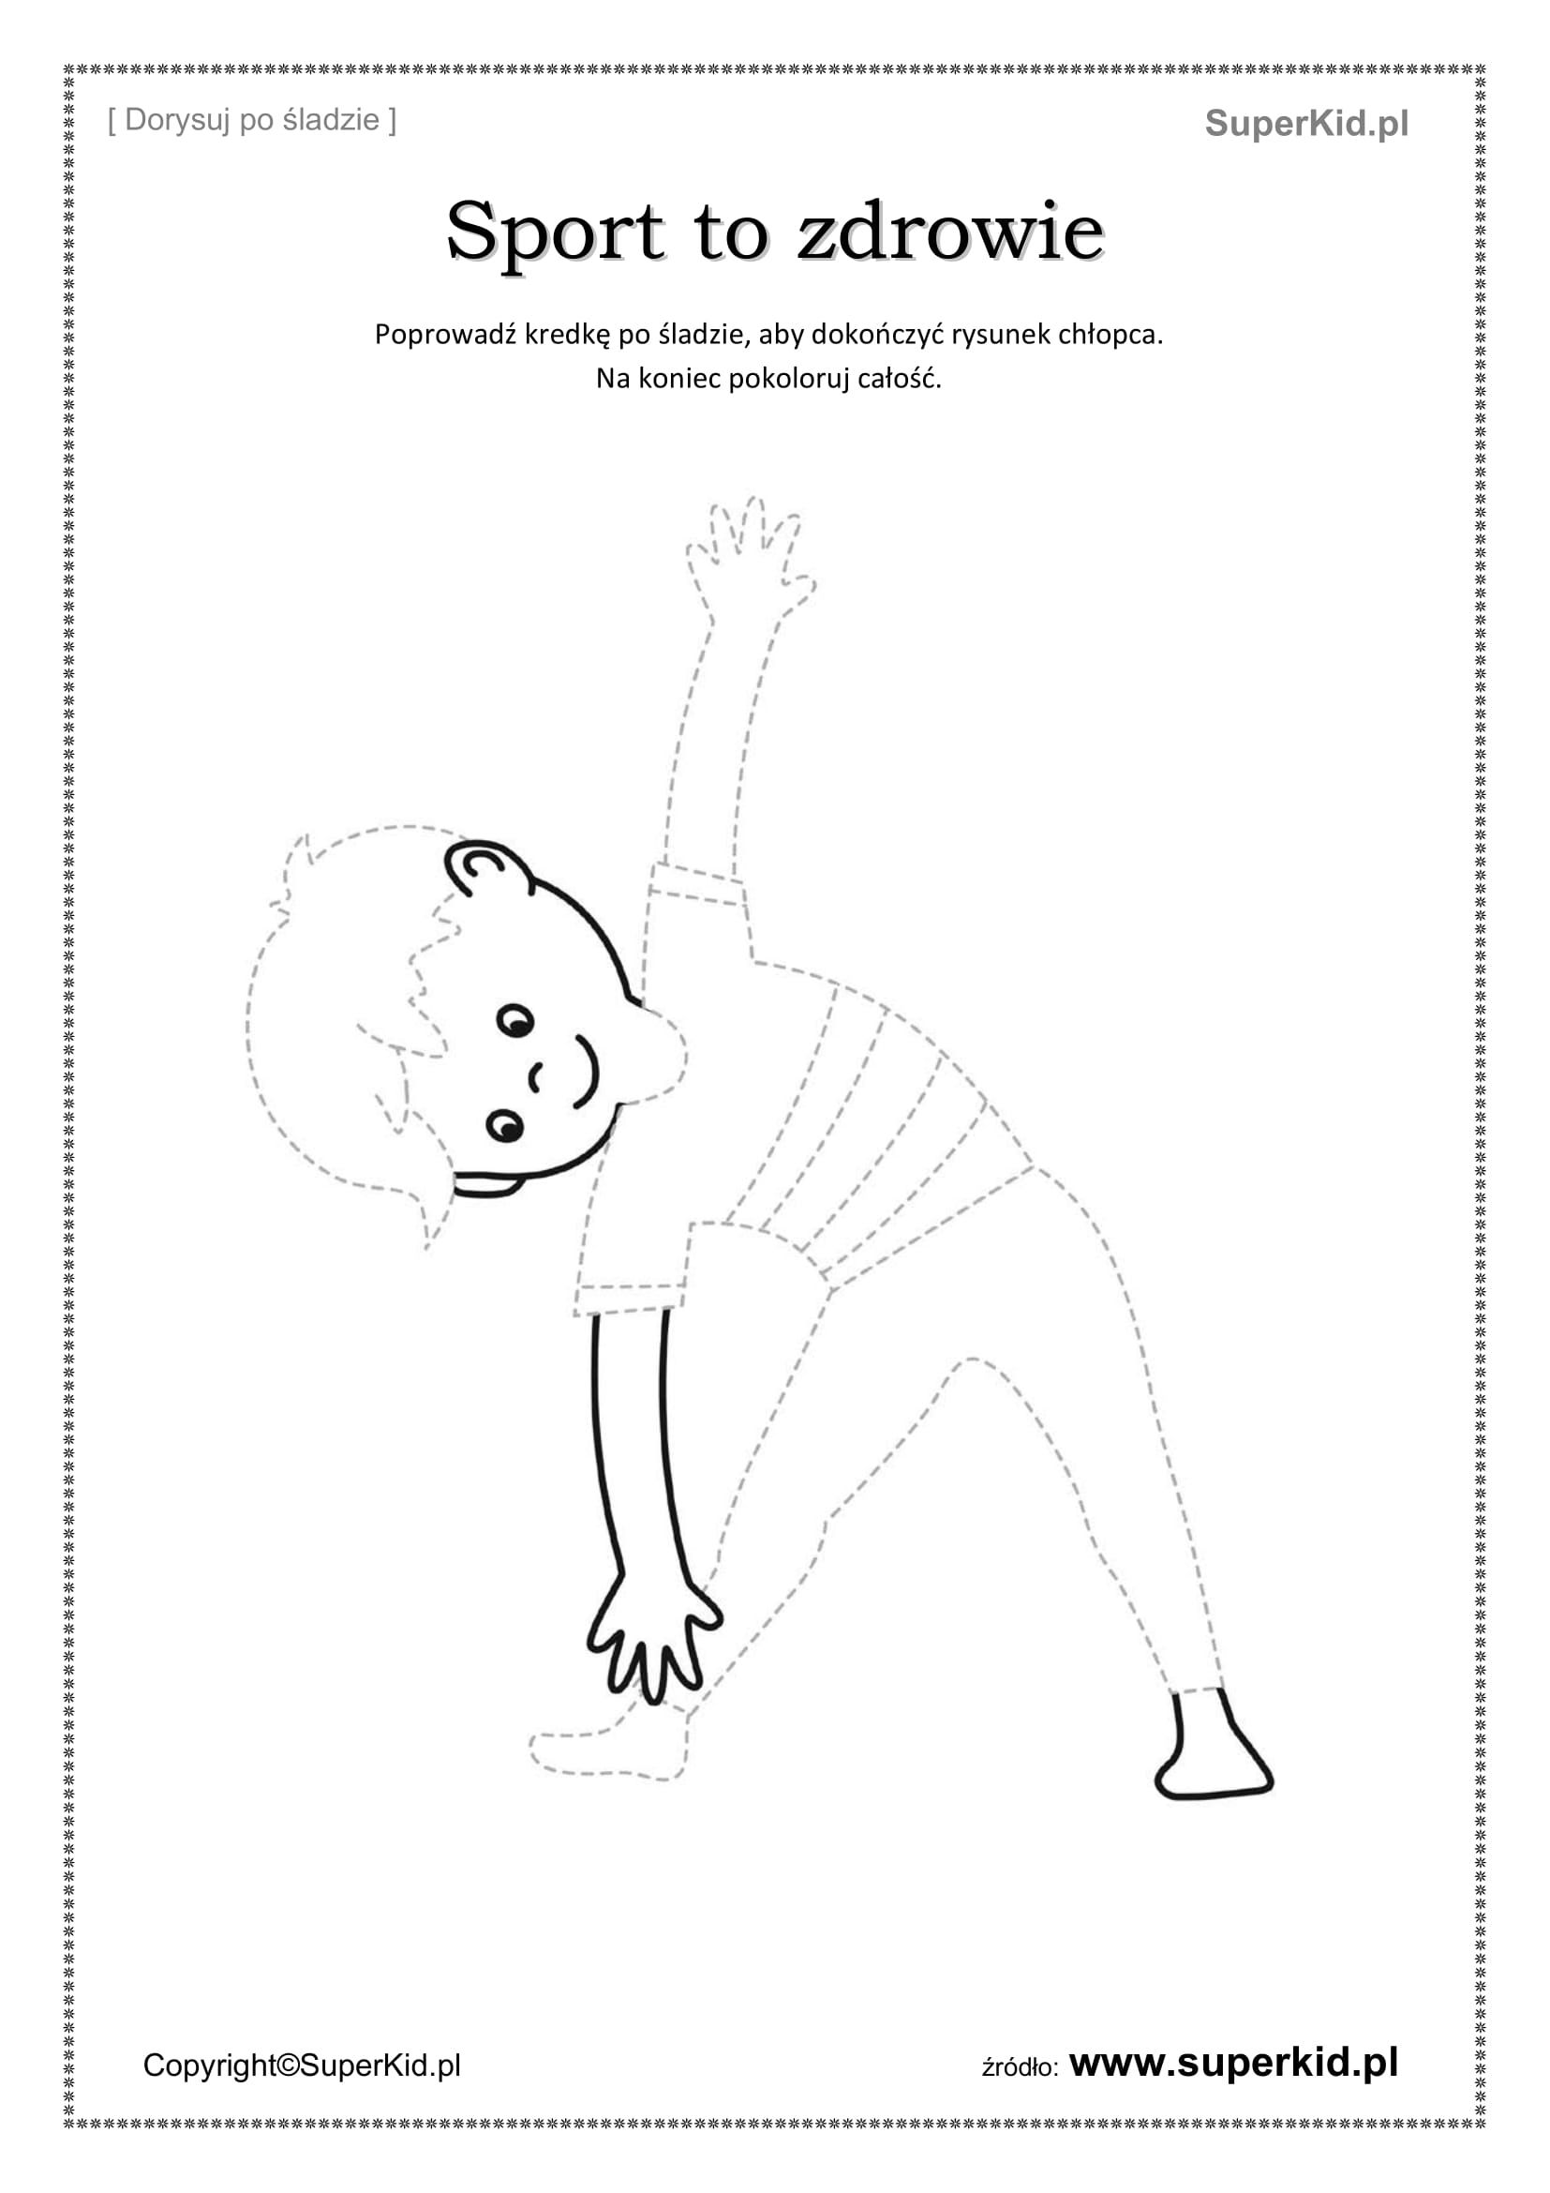
- Kolejna zadanie to wyklejanka z wykorzystaniem ilustracji piłki. Najlepiej użyć do tego celu plasteliny. Zadaniem dziecka jest uważne wypełnienie różnej wielkości kół na piłce (A w przypadku braku możliwości wydruku można samodzielnie narysować podobną grafikę).

Dzień Sportu najlepiej uczcić na świeżym powietrzu także zachęcamy do wybrania się na wspólny spacer do parku, lasu, na plac zabaw czy też wyjście na rolki lub rower

- Opowieść ruchowa, którą można wykorzystać zarówno w domu jak i podczas pobytu na świeżym powietrzu:

https://www.youtube.com/watch?v=xlhMtt5h1Zo

